Post-exchange Report and Survey
คำชี้แจง
ด้วยงานวิเทศสัมพันธ์ มีความประสงค์ทำการรวบรวมข้อมูลของบุคลากร / นักศึกษา ที่เข้าร่วมโครงการแลกเปลี่ยนทางวิชาการ ณ สถาบันต่างประเทศ โดยมีวัตถุประสงค์เพื่อนำมาวิเคราะห์เชิงคุณภาพ และเพื่อปรับปรุงและพัฒนางานด้านความร่วมมือทางวิชาการกับสถาบันต่างประเทศในอนาคต
ตอนที่ 1 ข้อมูลเบื้องต้นของผู้ให้ข้อมูล
ชื่อ-นามสกุล นางสาวผกาทิพย์ ชื่นโชคสันต์
ตำแหน่ง นักกายภาพบำบัด
หน่วยงาน ศูนย์ฟื้นฟูสมรรถภาพทางการแพทย์ภาคใต้ ภาควิชาศัลยศาสตร์ออร์โธปิดิกส์และกายบำบัด
ตอนที่ 2 ข้อมูลของการเข้าร่วมโครงการ
มหาวิทยาลัยที่เข้าร่วมโครงการ University of Novi Sad
ประเทศ เซอร์เบีย
ช่วงเวลาที่เข้าร่วมโครงการ (ว.ด.ป ) 1-30 เม.ย.2558
Exchange Level: ( ) Students Exchange
( ) Postgraduate Exchange
( ∕) Staff Exchange
ตอนที่ 3 แบบสอบและการรายงานข้อมูลหลังการเข้าร่วมโครงการ
ข้อมูลด้านวิชาการและข้อเสนอแนะ
1.จากประสบการณ์การเข้าร่วมโครงการแลกเปลี่ยนเข้าร่วมกิจกรรมอะไรบ้าง และท่านได้เรียนรู้อะไร อย่างไร
จากประสบการณ์การเข้าร่วมโครงการแลกเปลี่ยน ณ.University of Novi Sad ข้าพเจ้าได้เข้าร่วมศึกษาดูงานเกี่ยวกับงานเวชศาสตร์ฟื้นฟู ซึ่งมีบุคลากรทางการแพทย์ที่เกี่ยวข้อง คือ แพทย์ พยาบาล นักกายภาพบำบัด และ นักกิจกรรมบำบัด เป็นต้น ซึ่งกิจกรรมที่ได้เข้าร่วมมีดังนี้
- ได้ร่วมศึกษาดูงาน เกี่ยวกับการทำกายภาพบำบัดในห้องออกกำลังกายผู้ป่วยใน ที่มานอนรักษาตัวที่โรงพยาบาลเพื่อรับการฟื้นฟู โดยส่วนใหญ่ผู้ป่วยใน จะเป็นโรคหลอดเลือดสมองผู้ป่วยที่ผ่าตัดเปลี่ยนข้อสะโพกเป็นต้น ซึ่งครั้งแรกก่อนให้การรักษาผู้ป่วยทางกายภาพบำบัด นักกายภาพบำบัดจำเป็นต้องมีการตรวจประเมินผู้ป่วยอย่างละเอียดก่อนที่จะให้การรักษาและหลังการรักษาอีกครั้งก่อนที่ผู้ป่วยจะกลับไปพบแพทย์และมีการจดบันทึกอย่างชัดเจนเพื่อติดตามความก้าวหน้าในการรักษา โดยการตรวจประเมิน จะประกอบด้วยการตรวจกำลังกล้ามเนื้อ การวัดความยาวขา การวัดเส้นรอบวงเปรียบเทียบกันสองข้าในกรณีที่ผู้ป่วยมีปัญหาการบวม และการตรวจองศาการเคลื่อนไหวเป็นต้น จากนั้นนักกายภาพบำบัดก็ให้การรักษา ซึ่งการรักษาส่วนใหญ่ จะเน้นให้ผู้ป่วยออกกำลังกายเอง โดยมีนักกายภาพบำบัดเป็นผู้แนะนำและควบคุมการออกกำลังกาย ซึ่งใน 1 วัน ผู้ป่วยในได้ทำกายภาพบำบัด ถึง 2 ครั้ง คือ ช่วงเช้าและช่วงบ่าย
- ได้ร่วมศึกษาดูงานเกี่ยวกับการทำกายภาพบำบัดในห้องออกกำลังกายผู้ป่วยนอก ซึ่งเป็นผู้ป่วยที่สามารถ ไป-กลับ บ้านได้ ซึ่งในห้องนี้ส่วนใหญ่จะเป็นผู้ป่วยกระดูกหักที่แขนและเท้า ผู้ป่วยไหล่ติด เป็นต้น ซึ่งการรักษาทางกายภาพบำบัดที่ให้จะเน้นการออกกำลังกายด้วยการเพิ่มความแข็งแรงของกล้ามเนื้อ และองศาการเคลื่อนไหว โดยมีนักกายภาพบำบัดเป็นผู้แนะนำท่าออกกำลังกายจากนั้นผู้ป่วยก็ออกกำลังกายตามท่าต่างๆที่นักกายภาพบำบัดแนะนำจนครบ ซึ่งอุปกรณ์ที่ผู้ป่วยใช้จะมีลูกบอล ไม้ตะบอง และถุงทราย เป็นต้น
- ได้ร่วมศึกษาดูงานเกี่ยวกับการทำกายภาพบำบัดห้องออกกำลังกายในผู้ป่วยปวดคอและหลังซึ่งแยกจากห้องอื่นๆ ซึ่งจะเน้นให้ผู้ป่วยออกกำลังกายเอง โดยมีนักกายภาพบำบัดคอยแนะนำและให้คำปรึกษา เป็นต้น
- ได้ร่วมศึกษาดูงานเกี่ยวกับการทำกายภาพบำบัดที่เรียกว่า Hydro therapy หรือวารีบำบัด โดยจะมีสระว่ายน้ำ ให้ผู้ป่วยได้ออกกำลังกาย ก่อนผู้ป่วยจะลงสระว่ายน้ำ ผู้ป่วยจะได้รับการอธิบายและท่าออกกำลังกายต่างๆ โดยระยะเวลาที่ฝึก 30 นาที ซึ่งผู้ป่วยที่ได้รับการรักษาส่วนใหญ่เป็นผู้ป่วยกระดูกหัก ผู้ป่วยไหล่ติด เป็นผู้ที่มีความจำเป็นในการเพิ่มองศาการเคลื่อนไหวโดยมีน้ำเป็นแรงช่วยพยุง และแรงลอยตัว อีกทั้งน้ำยังมีคุณสมบัติสามารถใช้ออกกำลังกายเป็นแรงต้านได้
- ได้ร่วมศึกษาดูงานเกี่ยวกับการทำกายภาพบำบัดในผู้ป่วยเด็ก หากผู้ป่วยมีอายุต่ำกว่า 18 ปีจะต้องไปรับการรักษาที่โรงพยาบาลเด็ก ซึ่งกายภาพบำบัดที่โรงพยาบาลเด็กค่อนข้างจะใหม่กว่าและมีอุปกรณ์ที่เอื้ออำนวยกว่า ผู้ป่วยส่วนใหญ่เป็นเด็กสมองพิการ ผู้ป่วยเด็กที่มีพัฒนาการช้าผู้ป่วยเด็กที่มีกระดูกสันหลังคด เป็นต้น ทำให้ได้เรียนรู้ท่าออกกำลังกาย เทคนิคต่างๆที่ใช้กับผู้ป่วยเด็กรวมไปถึงจิตวิทยาที่ใช้ร่วมกับการรักษา
- ได้ร่วมศึกษาดูงานเกี่ยวกับกิจกรรมบำบัด ซึ่งเป็นสหสาขาวิชาชีพและเป็นเป็นวิชาชีพหนึ่งที่ให้การฟื้นฟูผู้ป่วยทำให้ ได้เรียนรู้ถึงเทคนิคการกระตุ้นพัฒนาการของเด็กสมองพิการ เช่น การมองเห็น การสัมผัส การปฏิสัมพันธ์กับผู้คน เป็นต้น
2.หลังจากการเข้าร่วมโครงการท่านคิดว่าจะนำความรู้/ประสบการณ์ ไปใช้ประโยชน์ต่อตัวของท่านเองอย่างไร
หลังจากการเข้าร่วมโครงการแลกเปลี่ยนในครั้งนี้ข้าพเจ้าสามารถนำความรู้และประสบการณ์ต่างๆที่ได้ไปใช้ประโยชน์ต่อตัวเองและสังคม ดังนี้
- ความรู้และประสบการณ์เกี่ยวกับการประเมินผู้ป่วยก่อนและหลังการให้การรักษาทางกายภาพบำบัดอย่างมีระบบและต่อเนื่องโดยมีการจดบันทึกเป็นลายลักษณ์อักษร ซึ่งเป็นวิธีการหนึ่งที่สามารถติดตามความก้าวหน้าในการรักษาได้เป็นอย่างดี
- ความรู้และประสบการณ์เกี่ยวกับท่าออกกำลังกายต่างๆสำหรับผู้ป่วยที่มีอาการปวดคอและหลัง ผู้ป่วยโรคหลอดเลือดสมอง ผู้ป่วยที่กระดูกหัก ผู้ป่วยข้อไหลติด และผู้ป่วยผ่าตัดเปลี่ยนข้อสะโพกเป็นต้น รวมถึงจำนวนครั้งและความถี่ในการออกกำลังกาย ซึ่งสามารถนำมาใช้กับผู้ป่วยและแนะนำให้กับเพื่อนร่วมงานได้
- ความรู้และประสบการณ์ในการออกกำลังกายด้วยไม้ตะบอง ที่สามารถนำมาประยุกต์ใช้กับผู้ป่วยที่มีปัญหาข้อไหล่ติดได้ ซึ่งสามารถนำมาให้ความรู้และแนะนำท่าออกกำลังกายให้กับผู้ป่วยได้
- ความรู้และประสบการณ์ในการออกกำลังกายในน้ำหรือวารีบำบัด ซึ่งสามารถแนะนำให้กับผู้ป่วยได้
- ความรู้และประสบการณ์ในการกระตุ้นพัฒนาการเด็กสมองพิการโดยใช้อุปกรณ์ต่างๆ ซึ่งข้าพเจ้าสามารถนำมาแนะนำให้กับเพื่อนต่างสาขาวิชาชีพได้
3.ความรู้ที่ท่านได้รับจากการเข้าร่วมโครงการครั้งนี้ มีประโยชน์ต่อหน่วยงาน หรือ คณะแพทย์ อย่างไร
-ความรู้ที่ได้รับจากการเข้าร่วมโครงการครั้งนี้ข้าพเจ้าสามารถนำมาเป็นแนวทางในการพัฒนาระบบงานทางกายภาพบำบัดได้ เช่น การตรวจประเมินผู้ป่วยทางกายภาพบำบัดอย่างเป็นระบบ การติดตามผลการรักษา และเทคนิคทางกายภาพบำบัดต่างๆ เป็นต้น ซึ่งสิ่งเหล่านี้ทำให้ข้าพเจ้าได้เกิดกระบวนแนวความคิด จนเกิดเป็นองค์ความรู้ใหม่ในการพัฒนาระบบงานทางกายภาพบำบัด เพื่อให้เกิดประโยชน์สูงสุดแก่ผู้ป่วย เพื่อนร่วมงาน เพื่อนร่วมวิชาชีพทั้งภายในหน่วยงานและต่างหน่วยงานที่มีความเกี่ยวข้องในวิชาชีพได้
4.ความประทับใจต่อผู้คน สถานที่ สภาพแวดล้อม วัฒนธรรม และอื่นๆ
1.ความประทับใจต่อผู้คน : มีความประทับใจตั้งแต่การติดต่อกับวิเทศสัมพันธ์ ของ University of Novi Sad ซึ่งให้ข้อมูลและการประสานงานได้เป็นอย่างดี มีความประทับใจทั้งบุคลากร ผู้ป่วย เจ้าของที่พักจนกระทั่งผู้คนในสังคมที่มีโอกาสได้พูดคุยกัน กล่าวคือผู้คนในประเทศเซอร์เบียมีน้ำใจและเป็นมิตรไมตรีมาก ตัวอย่างเช่น เมื่อเราถามทางไปสถานีรถบัส คนที่นั้นก็ไปส่งเราถึงที่จนกระทั่งคอยส่งเราขึ้นรถเรียบร้อย อีกทั้งผู้คนในประเทศเซอร์เบียมีวินัยต่อตนเองและสังคมมาก ตัวอย่างเช่น ผู้ป่วยนอกที่มารับการรักษาทางกายภาพบำบัด เมื่อผู้ป่วยมาถึงห้องออกกำลังกาย ผู้ป่วยก็เริ่มออกกำลังกายท่าต่างๆโดยไม่ต้องคอยนักกายภาพบำบัด และมาตามนัดทุกวัน ซึ่งต่างกับผู้ป่วยในประเทศไทย
2.ความประทับใจต่อสภาพแวดล้อม : บ้านเมืองเป็นระเบียบเรียบร้อย ยังคงอนุรักษ์ความเป็นเมืองโบราณ มีโบสถ์มากมาย มีต้นไม้และดอกไม้เป็นธรรมชาติมาก บนท้องถนนมีทางรถยนต์และจักรยาน มีทางม้าลายให้ข้าม ที่ประทับใจที่สุดคือรถทุกคันต้องจอดให้เราข้ามถนนไปก่อนซึ่งต่างกับเมืองไทยมาก
3.ความประทับใจต่อวัฒนธรรม : ทุกครั้งเวลาเจอกันต้องกล่าวคำทักทายและเมื่อจากกันต้องกล่าวคำบอกลาซึ่งเป็นคำพื้นเมืองของคนประเทศเซอร์เบีย ถ้าเป็นคนที่สนิทกันก็มีการเอาแก้มมาชนกันคล้ายกับการจูบ
4.ความประทับใจต่อสวัสดิการ : คนที่ตั้งครรภ์สามารถลาคลอดได้ 12 เดือน เพื่อให้เลี้ยงดูบุตร อีกทั้งยังมีเงินเดือนให้ ซึ่งทำให้เห็นว่าในประเทศเซอร์เบียให้ความสำคัญต่อคุณภาพชีวิตที่ดี
5.ข้อเสนอแนะ (ถ้ามี) -
6.กรุณาแนบภาความประทับใจที่ท่านมีต่อการเข้าร่วมโครงการในครั้งนี้ อย่างน้อย 2 ภาพ (ขอเป็นภาพระหว่างการแลกเปลี่ยน / ศึกษาดูงาน / Elective 1 ภาพ และภาพประทับใจอื่นๆ อีก 1 ภาพ เช่นสถานที่ท่องเที่ยว ผู้คน อาหาร ชีวิตความเป็นอยู่ ภาพบรรยากาศภายในโรงพยาบาล / คณะแพทยศาสตร์ มหาวิทยาลัย (อาจส่งภาพมามากว่า 1 ภาพก็ได้ครับเพราะจะได้รวบรวมเป็น Gallery ครับ)
6.1 ภาพระหว่างการแลกเปลี่ยน / ศึกษาดูงาน / Elective
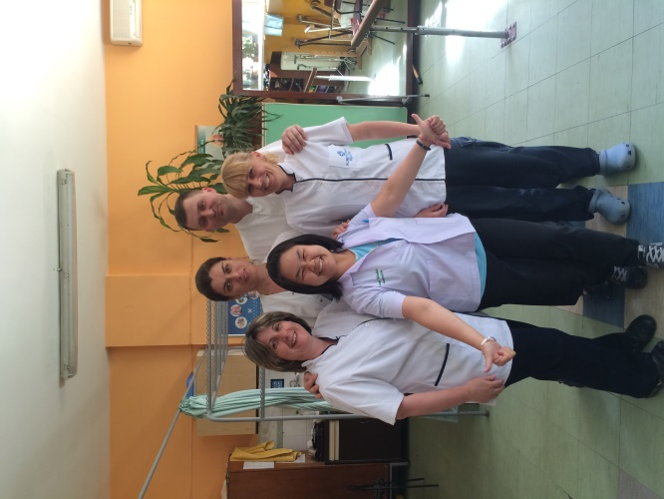
รูปที่ 1. คนในภาพเป็นนักกายภาพบำบัดที่อยู่ในห้องออกกำลังกายสำหรับผู้ป่วยใน
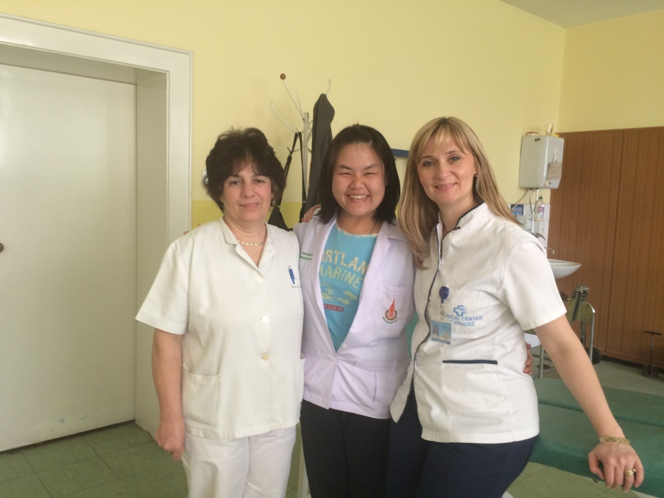
รูปที่ 2. เป็นนักกายภาพบำบัดทั้งสองคนซึ่งคนทางซ้ายมือของข้าพเจ้าเป็นประธานสภากายภาพบำบัดแห่งประเทศเซอร์เบีย ซึ่งเป็นนักภาพบำบัดที่มีความรู้ความเชี่ยวชาญเป็นอย่างมาก โดยนักกายภาพบำบัดทั้งสองคนนี้ได้ประจำอยู่ห้องออกกำลังกายสำหรับผู้ป่วยนอก
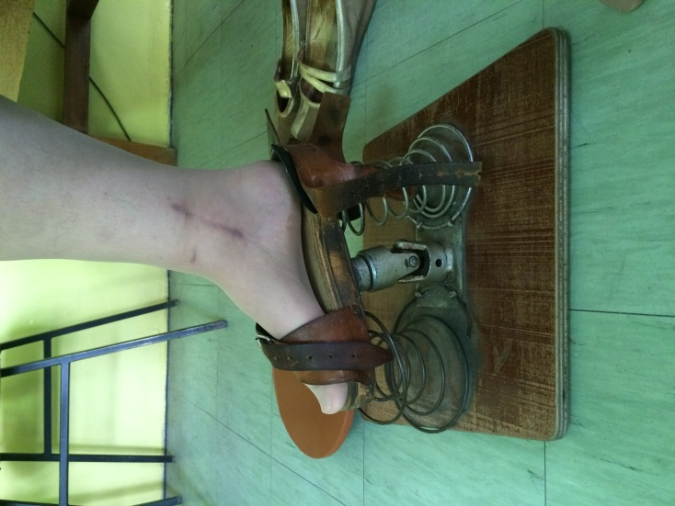
รูปที่ 3. อุปกรณ์ในการออกกำลังกายข้อเท้าในการผู้ป่วยที่มีความจำเป็นในการเพิ่มความแข็งแรงและองศาการเคลื่อนไหวของข้อเท้า
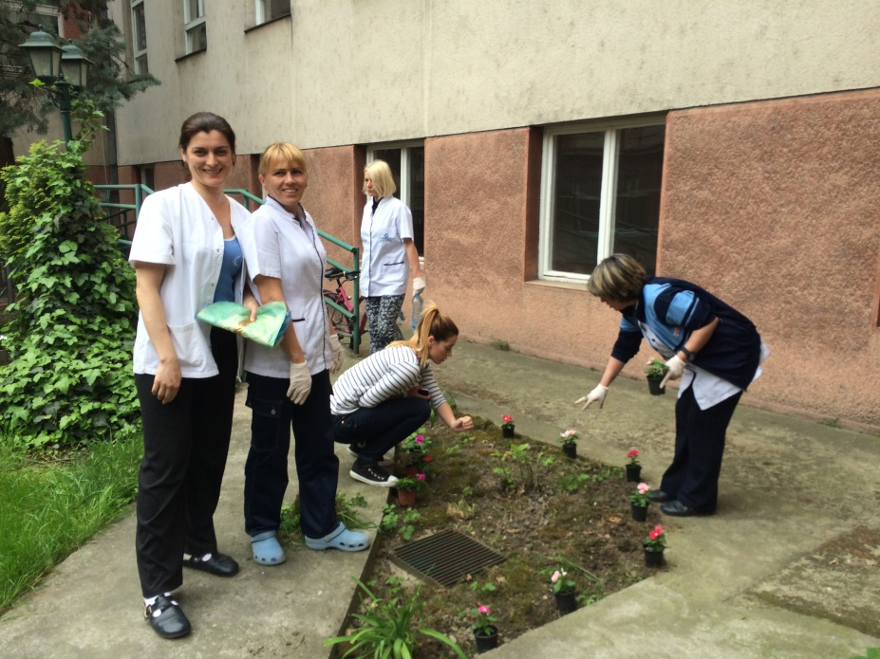
รูปที่ 4. นักกายภาพบำบัดร่วมกันปลูกต้นไม้หลังคลินิกซึ่งเป็นที่พักผ่อนสำหรับผู้ป่วย
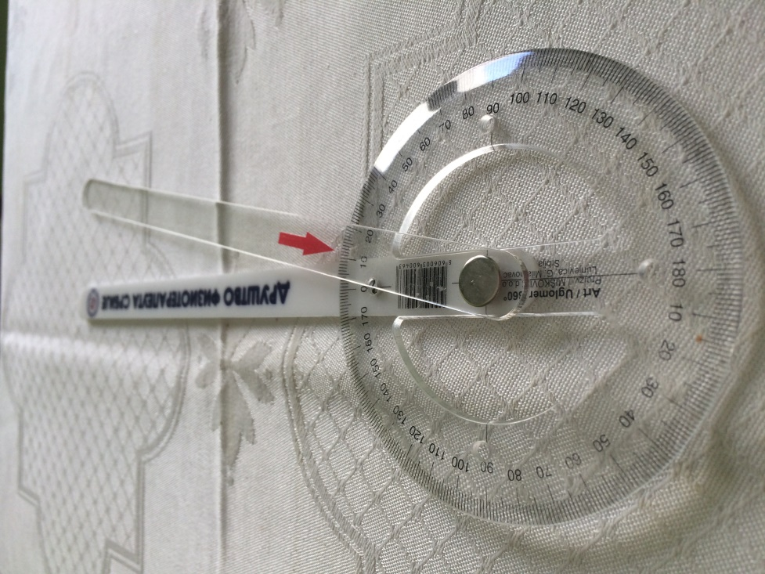
รูปที่ 5.เป็นของที่ระลึกคือ Goniometer เพื่อใช้ตรวจประเมินองศาการเคลื่อนไหวของข้อต่อ โดยหัวหน้านักกายภาพบำบัดได้มอบไว้ให้

6.2 ภาพประทับใจอื่นๆ
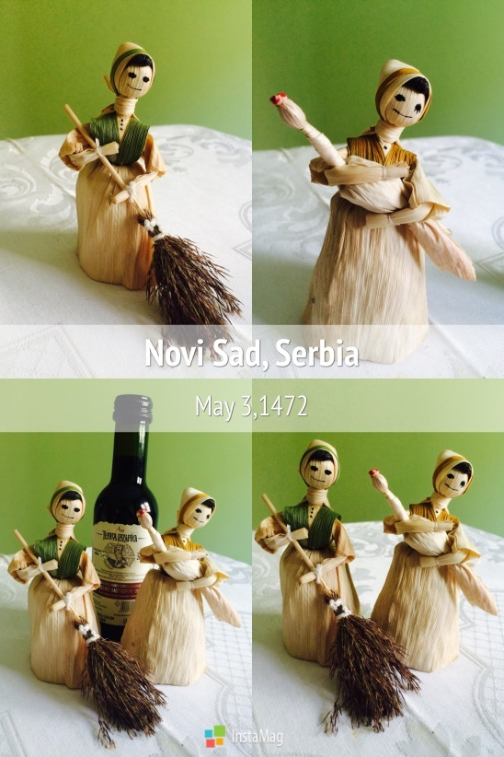
รูปที่ 6.เป็นของที่ระลึกของประเทศเซอร์เบีย ซึ่งเจ้าของที่พักได้มอบให้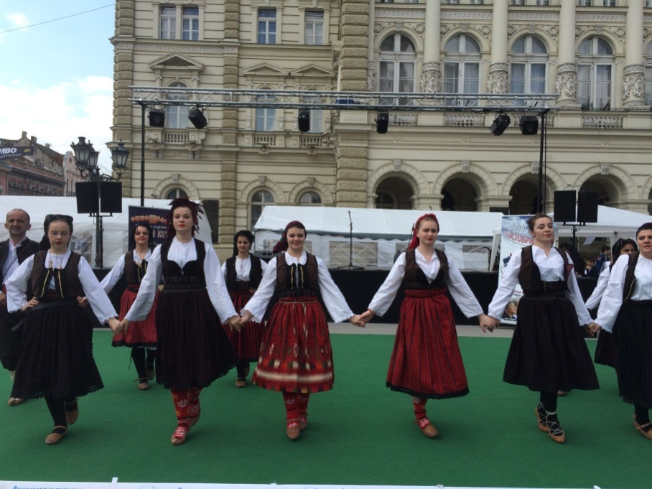
รูปที่ 7. เป็นวัฒนธรรมพื้นเมืองของประเทศเซอร์เบีย ซึ่งมีการแต่งกายด้วยชุดและรองเท้าพื้นเมือง
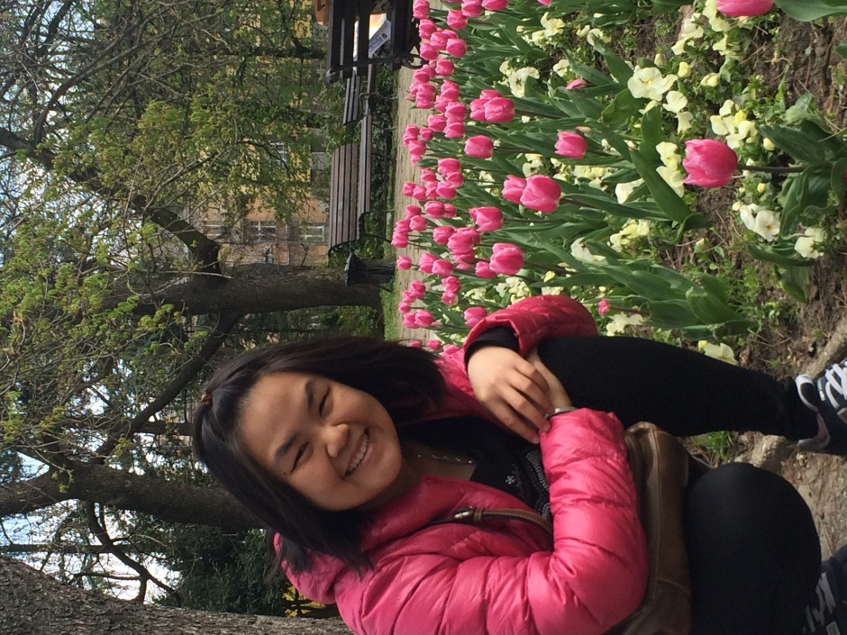
รูปที่ 8. ณ.สวนสาธารณะซึ่งอยู่ใจกลางเมือง 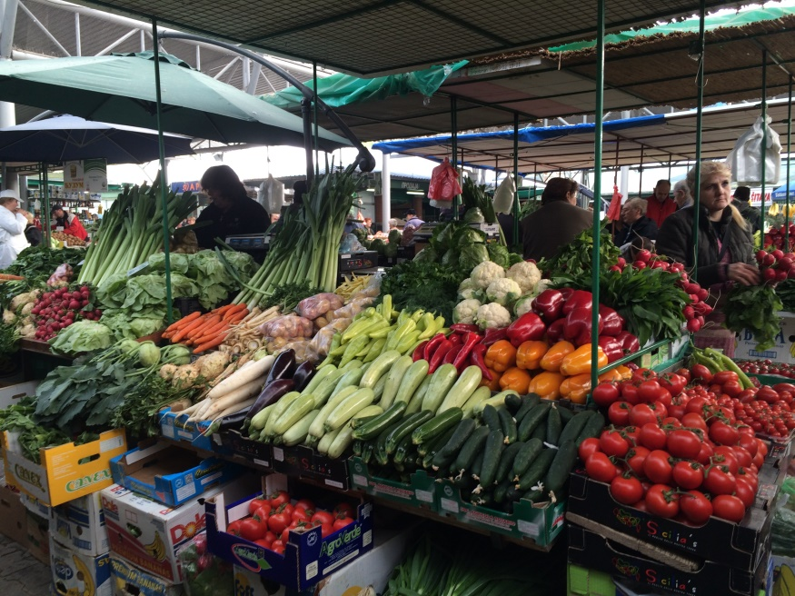
รูปที่ 9. ณ.ตลาดสดใกล้ที่พัก ตลาดจะเปิด 5.00น.-17.00น.
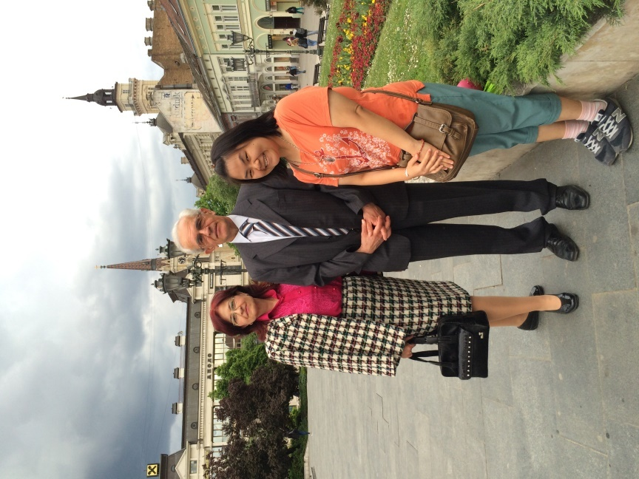
รูปที่ 10. Professor ซึ่งทั้งสองท่านเคยมาแลกเปลี่ยนที่คณะแพทย์ศาสตร์ มหาวิทยาลัยสงขลานครินทร์เมื่อเดือนมกราคม พ.ศ.2558
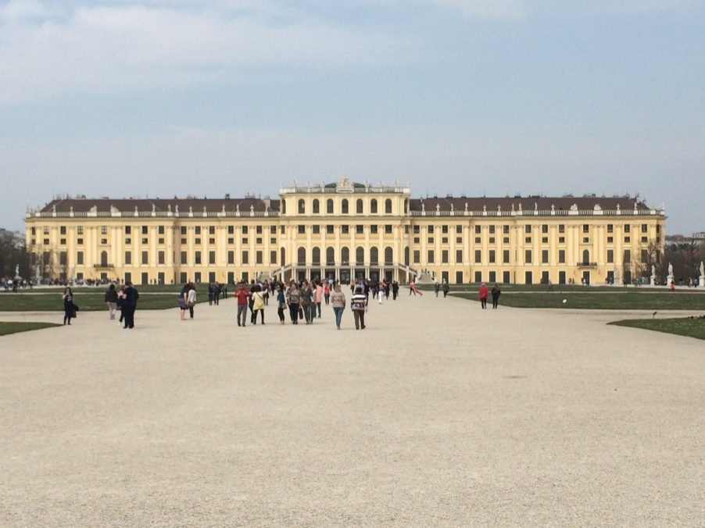
รูปที่ 11. ณ.พระราชวังเชินบรุนน์ ประเทศออสเตรีย มีโอกาสได้ไปเยือนประเทศใกล้เคียงในวันหยุดราชการ ดังรูปเป็นด้านหลังพระราชวัง ซึ่งด้านในไม่อนุญาตให้ถ่ายรูปได้ ด้านในมีหลายห้องมากมายให้เข้าชม และมีลักษณะคล้ายวิทยุให้กับคนที่เข้าชมและบรรยายประวัติของแต่ละห้อง

